root - Grupo05##

Instalar Apache

sudo apt update

sudo apt install apache2





Criando usuário e senha:

useradd -m usuario

passwd usuario

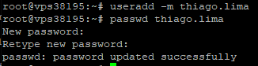

Atribuindo direitos administradores e alterando usuário para padrão bash:

usermod -a -G sudo usuario

chsh -s /bin/bash usuario



Atualizar pacotes de programas:

sudo apt update

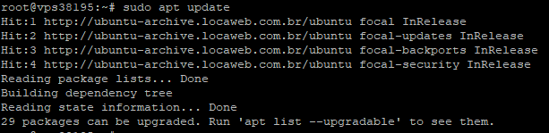

Liberando porta 3306 para MySql

sudo ufw allow 3306/tcp



INSTALAR MYSQL

sudo apt update

sudo apt install mysql-server





Acessando MySql:

mysql

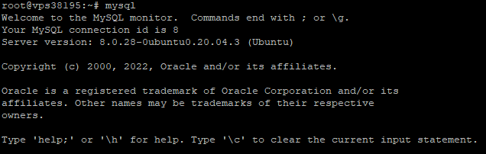

Criar usuário MySql:

CREATE USER ‘usuario’@’localhost’ IDENTIFIED BY ‘senha’;



Depois para acessar o mysql com usuário

mysql -u thiago.lima -p

Criando Database:

CREATE DATABASE nomeDatabase



Permissão de usuário para Database:

GRANT ALL ON nomeDatabase.\* to ‘usuario’@’localhost’;

-> PRA TROCAR DO LOCALHOST DEPOIS

RENAME USER ‘thiago.lima’@’localhost’ TO ‘thiago.lima’@’%’;



Exibir Databases existentes:

SHOW DATABASES;

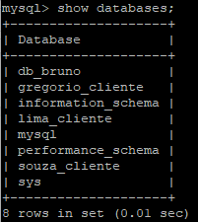

Verificando status do MySql pelo servidor:

systemctl status mysql.service

